El presente anexo se basa en los lineamientos estipulados y definidos en la Propuesta General Económica el cual se celebrará entre los interesados; Castelán Auditores S.C. y (Nombre del contribuyente) con RFC (xxxx).

**PROPUESTA DE HONORARIOS**

**SERVICIO:** ELABORACIÓN DE CONTABILIDAD

**TIPO DE PERSONA:** FISICA

**REGIMEN FISCAL:** INCORPORACION FISCAL

**FECHA DE ELABORACION:** DD/MM/AAAA

* Posiciones del Área Contable que Intervienen: Auxiliar, Contador, Supervisor y Gerente
* Posiciones del Área de Staff que intervienen: Recepción, Shared Services, Cobranza

## HONORARIOS MENSUALES

|  |  |
| --- | --- |
| **CONCEPTO** | **MONTO** |
| **Honorarios** | **$ 0** |
| **Descuento Especial** | **$ 0** |
| **Subtotal** | **$ 0.00** |
| **IVA** | **$ 0.00** |
| **Total** | **$ 0.00**  *MN* |
|  |  |
| **DESCUENTO PAGO ANUAL** | |
| **Total** | **$ 0.00** |

* Los honorarios se revisan cada trimestre para revaloración.
* El cliente es responsable de contratar su propio paquete de facturas electrónicas.
* Incluye elaboración y cálculo de impuestos de nómina hasta cinco trabajadores
* Costo por timbre de nómina $5.00

Ejemplo:

Trabajadores: 3 Semanas trabajadas: 4

Total, timbres: 12 Costo total de timbres nomina: $60.00

*TODOS LOS HONORARIOS ANTERIORMENTE DESCRITOS ESTAN SUJETOS A CAMBIOS CON PREVIO AVISO Y DE ACUERDO A LA REVISIÓN DE LA INFORMACIÓN ENTREGADA.*

*LOS HONORARIOS PRESENTADOS EN ESTA PROPUESTA SON LLEVADOS A PARTIR DE LA FECHA DE CONTRATACIÓN DEL SERVICIO.*

ENTREGABLES

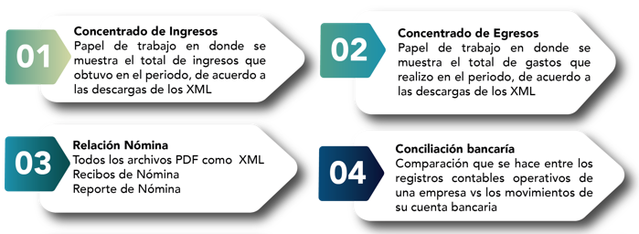

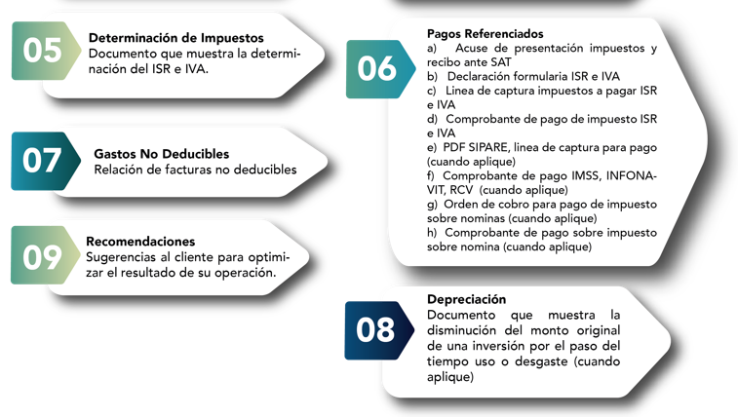

Estos entregables están descritos de forma general, mismos que durante el proceso de operación se adaptan y detallan a sus necesidades.

# Si existe algún otro servicio fuera del descrito anteriormente, le haremos llegar una propuesta económica adicional basada en el análisis de la información que realicemos en su momento.

Si las bases del actual anexo se modifican, le haremos llegar una nueva que sustituirá esta de forma inmediata.

# FIRMAS

La presente tiene como fin cumplir por ambas partes en sustitución de un contrato el acuerdo de los honorarios por el servicio.

Sea tan amable de firmar de conformidad.

Firma de Aceptación Fecha de inicio del Servicio

de

(Nombre del Contribuyente)

Atentamente

C.P. y E.F. Ada Hernández Castelán

Directora General